Муниципальное дошкольное образовательное учреждение

МДОУ « Детский сад № 158».

Консультация для педагогов

"Роль книги в нравственном воспитании дошкольника"

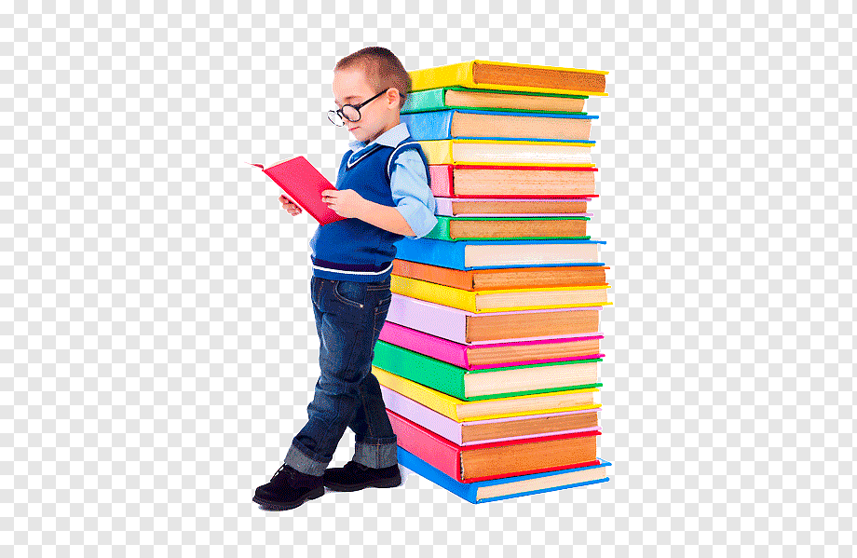

Подготовила воспитатель:

Дрейлинг М.В.

Ярославль
Проблема нравственного воспитания в широком смысле слова относится к числу проблем, поставленных всем ходом развития человечества. Любая эпоха в соответствии со специфическими для нее задачами социально-экономического и культурного развития, диктует необходимость нравственного воспитания и формирования культуры поведения.
Дети являются гордостью своих родителей. В них всё им мило и дорого. Но не всегда они задумывались над тем, что привлекательность ребёнка не только в красоте его внешнего вида, главное, в другом - как подрастающий ребёнок ведёт себя? Как держится на людях? Каковы его манеры - мимика, жесты, движения, осанка? Случается, что даже хорошо образованные люди не всегда выглядят воспитанными, т.к. не выработали в себе элементарных норм культуры поведения, поэтому вопросы нравственного воспитания детей с наибольшей остротой встают именно в наши дни.
Надо ли перечислять все те беды, которые рождает человеческое равнодушие, жестокость, опустошённость души, безразличие, глухота сердца и разума. От утраты морали, совести, от наглости и хамства общество уже достаточно настрадалось. Быть культурным, воспитанным не является достоянием избранного круга людей. Стать гармоничной личностью, уметь достойно вести себя в любой обстановке - право и обязанность каждого человека.
С правилами хорошего тона необходимо знакомить детей с раннего возраста и продолжать на протяжении всего детства. Опираясь на ранее усвоенные детьми навыки культурного поведения (в виде проявлений вежливости, внимания и симпатии к сверстникам и взрослым, элементарных навыков оказания помощи, приветливых форм общения и т.п.), нужно научить понимать смысл и значение тех или иных правил этического поведения человека, и в доступной форме раскрывать их. Задача нравственного воспитания состоит в том, чтобы общечеловеческие моральные ценности (долг, честь, достоинство и т.п.) должны стать внутренними стимулами развития формирующейся личности.
Это реализуется с помощью чтения книг уже в дошкольном возрасте. В настоящее время книга у детей вызывает наименьший интерес, чем цифровое телевидение. А мир детства, внутренний мир ребенка – это книга ко многим волнующим проблемам нашей жизни, и раскрыть заветную дверь в мир детского сознания помогает книга. Книга связывает детей между собой, детей с взрослыми в единое волшебное целое. И если ребенок начинает доверять вам, верить – значит можно творить, фантазировать, воображать.
С книгой ребенок не только получает информацию об окружающем мире, законах общества, о нормах человеческих отношений, но и учится жить в этом мире, строить свои отношения, высказывать свою точку зрения, т. е. умение держать себя в обществе. Но важно не только прочесть ребенку книгу, но и дать ему возможность показать свои эмоции, высказать свои чувства, переживания, а также вызвать желание прочесть ту или иную книгу вновь.
В.Г.Белинский писал: «Художественное произведение должно затрагивать душу ребёнка, чтобы у него появилось сопереживание, сочувствие к герою.
Для ознакомления детей с нормами морали необходимо использовать художественную литературу, в которой писатели представляют героев (положительные и отрицательные), в доступной форме описывая конкретные поступки. Дошкольникам становится понятен смысл поступков героев с точки зрения нормам морали, и возникает желание идентифицировать себя с положительными героями.
Так, дети хотят походить на Вовку – добрую душу, на рукодельницу в противовес ленивице (из сказки В.Ф.Одоевского «Мороз Иванович»), никто из них не хочет получить «Письмо Неумейки» и т.д.
При чтении художественного произведения родителю очень важно донести до детей переживания героя, передать им своё отношение к описываемым ситуациям, действиям персонажей и главное – передать свои чувства. Здесь помогут и мимика, и жест, и голос, и поза, и взгляд на детей (то «невербальное общение», которое «читается» детьми на лице чтеца и отражает его переживания.)
В художественных произведениях в разной форме описываются нравственные качества. Наиболее открыто и доступно малышам они представлены в рассказах, в которых описывается положительный поступок героя и тут же даётся оценка и поступку и герою. Именно с таких произведений следует начинать ознакомление детей с нравственными качествами.
Но дети становятся старше, и появляется возможность предлагать рассказы, позволяющие оценивать поступки и личностные качества героя путём поиска. Например, после чтения стихотворения «Помощница» А. Барто целесообразно задать вопрос: «Почему поэтесса назвала его так? В чём и кому помогала Танюша?» И дети, перечисляя «дела» Тани, делают вывод о том, что она не помогала, а педагог добавляет, что Агния Барто шутит, и спрашивает: «Кого же можно назвать помощником?».
Тогда разворачивается беседа, дети проявляют большую активность, приводят примеры.
Так ненавязчиво усваивается моральная норма, регулирующая отношения к окружающим: всегда надо помочь нуждающимся в помощи, не ждать, когда тебя попросят, а быть внимательным к людям, чувствовать их настроение.
Есть произведения, в которых описываются отрицательные поступки героя, а затем их последствия. При этом писатель не оценивает поступок, но описывает, как герой осознаёт свою ошибку и раскаивается. Великолепным примером является рассказ Н.Носова «Карасик». Испытываемое мальчиком волнение за несправедливо наказанного котёнка из-за своего проступка побуждает его признаться во лжи.
К старшему дошкольному возрасту у ребёнка накапливается довольно обширный жизненный опыт, помогающий ему осмыслить более сложные литературные факты. Дети уже способны понимать в книге такие события, каких подчас не было в их собственном опыте. Усложняется и понимание литературного героя. Хотя внимание ребёнка всё ещё главным образом привлекают действия и поступки. Он начинает проникать и в переживания, чувства, мысли.
В связи с этим в старшем дошкольном возрасте становится доступным восприятию более сложный герой, чьё поведение иногда характеризуется противоречивыми поступками, нравственными переживаниями, сложными мотивами.
По мере общего и литературного развития ребёнка для него становятся доступными произведения с более сложным идейным и образным строем.
«Это и рассказы из «азбуки» Л.Н.Толстого («Косточка», «Девочка и грибы»,
«Лев и собачка», «Филиппок» и др.) и «Алёнушкины сказки» Д.Н.Мамина-
Сибиряка, и стихи Н.А.Некрасова, В.В.Маяковского, и сказки А.М.Горького,
И рассказы Н.Н.Носова, В.А.Осеевой и др.
Проникновение в их содержание требует от детей напряжения душевных сил: они должны мысленно представить и эмоционально пережить описанные автором обстоятельства и состояние героев, понять их поступки, переживания, мысли; установить причины событий, разобраться в их переплетении; догадаться о побуждениях героев, об авторском отношении к событиям и персонажам и ещё многое другое.
Чтобы чтение книги было более запоминающимся, рекомендуем, внимательно рассматривать с ребенком иллюстрации к книгам, обсуждать и обговаривать прочитанное, внимательно выслушивать мнение маленького слушателя.
Уважаемые педагоги, удачи вам в воспитании ваших детей!

